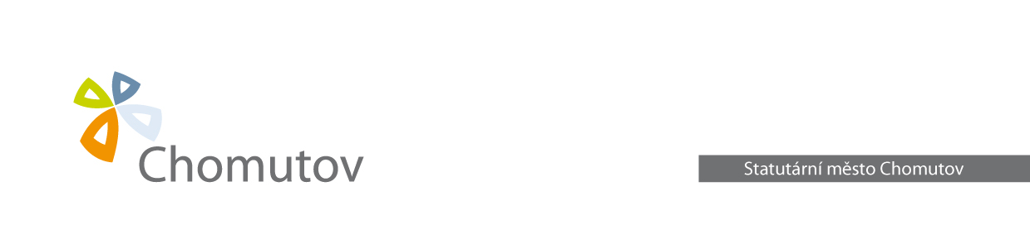

Příloha č. 2

PODMÍNKY PRO VYSTAVENÍ
ABONENTNÍ PARKOVACÍ KARTY

Žadatelem o rezidentní parkovací kartu může být:
- právnická osoba či fyzická osoba - podnikatel,

Pro vystavení abonentní parkovací karty je nutné, aby žadatel současně doložil splnění následujících podmínek předložením originálu dokumentů (není-li v textu uvedeno jinak). V případě online žádosti o vystavení parkovací karty pomocí elektronického formuláře nahraje žadatel uvedené dokumenty do formuláře v elektronické podobě.

- sídlo nebo provozovna ve vymezené zóně u právnické nebo fyzické osoby – podnikatele
- vozidlo musí být provozováno za účelem podnikání podle zvláštních předpisů (platí pouze pro právnické osoby a fyzické osoby – podnikatele);
- zaplacení sjednané ceny podle ceníku

Sídlo nebo provozovna u PO nebo FOP

- právnická osoba

- výpis z obchodního rejstříku (úředně ověřená kopie)
nebo
- zřizovací listina

- je-li adresa sídla provozovny odlišná od adresy sídla právnické osoby, ještě jakýkoli platný doklad o adrese provozovny ve vymezené oblasti, pokud není uvedena ve výpisu z obchodního rejstříku (např. nájemní smlouvu, nebo výpis z katastru nemovitostí tehdy, je-li právnická osoba majitelem objektu, ve kterém má provozovnu, nebo prohlášení statutárního zástupce právnické osoby o zřízení pracoviště na adrese trvalého pobytu zaměstnance), dokládá provozovnu vyrozuměním o zápisu zahájení provozování živnosti v provozovně nebo výpisem ze živnostenského rejstříku (podnikatel dle živnostenského zákona)

- fyzická osoba - podnikatel

- živnostenský list (úředně ověřená kopie)

- v případě, že fyzická osoba – podnikatel nemá provozovnu zapsanou v živnostenském listě doloží navíc adresu provozovny výpisem provozoven

- je-li adresa sídla provozovny odlišná od adresy sídla fyzické osoby - podnikatele, ještě jakýkoli platný doklad o adrese (umístění) provozovny ve vymezené oblasti, pokud není uvedena ve výpisu provozoven (např. nájemní smlouvu, nebo výpis z katastru nemovitostí tehdy, je-li fyzická osoba - podnikatel majitelem objektu, ve kterém má provozovnu), dokládá provozovnu vyrozuměním o zápisu zahájení provozování živnosti v provozovně nebo výpisem ze živnostenského rejstříku (podnikatel dle živnostenského zákona)

Zvláštní režimy:

- fyzická osoba – notář
- doklad o jmenování notáře s určením sídla, vydaný notářskou komorou
- jiný doklad s adresou notáře
- fyzická osoba - advokát
- osvědčení o zápisu advokáta do seznamu advokátů vydaný Českou advokátní komorou
- potvrzení o sídle advokátní kanceláře vydaný Českou advokátní komorou
- fyzická osoba – lékař
- doklad o zřízení zdravotnického zařízení, uvádějící adresu zařízení
- umělec s ateliérem ve vymezené oblasti
- jednoznačný doklad, že se jedná o osobu podnikající (např. doklad o prodeji vlastních uměleckých děl)

Právní vztah žadatele k vozidlu provozovaného za účelem podnikání

- vlastník nebo provozovatel vozidla – technický průkaz vozidla s uvedením podnikatelského subjektu jako vlastníka vozidla (provozovatele, je-li vozidlo pořizováno na leasing)

- v případě, že v technickém průkaze vozidla fyzické osoby není jako vlastník uvedena fyzická osoba - podnikatel (IČ), ale pouze fyzická osoba (RČ), musí být prokazatelně doloženo, že vozidlo je provozováno za účelem podnikání podle zvláštních předpisů (např. dokladem o registraci a platbách silniční daně).

Zaplacení sjednané ceny

- se provede ve výši podle aktuálního platného ceníku schváleného Radou města Chomutova po předchozím současném splnění podmínek a doložení příslušných dokladů uvedených k bodům 1. a 2.

Parkovací karta je vydávána v elektronické podobě na dobu a za cenu stanovenou v Ceníku. Zaplacené parkovné se nevrací.

Ostatní ujednání

Kartu lze vydat pouze na jedno vozidlo s konkrétní SPZ, karta není přenosná.

Pro případ, že MMCH vyhodnotí, že v dané lokalitě je vydáno výrazně více parkovacích karet, nežli je vyhrazeno parkovacích míst, MMCH si vyhrazuje právo kartu nevydat, neboť vydávání dalších karet by mohlo být neúčelné a v rozporu se zájmy občanů.

